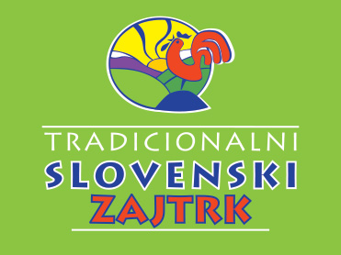

Tudi letos bomo na tretji petek v novembru, 19. 11. 2021, obeležili Dan slovenske hrane in spremljajoči Tradicionalni slovenski zajtrk (TSZ). Naša šola se bo letos pridružila vseslovenski akciji priprave tradicionalnega slovenskega kosila.
Slogan letošnjega Tradicionalnega slovenskega zajtrka je
»Zajtrk s sadjem – super dan!«.
Dejavnosti na naši šoli v povezavi s projektom:
- Izvedba tradicionalnega slovenskega zajtrka.
- Izvedba tradicionalnega slovenskega kosila.
- Izvedba oddelčnih skupnosti v tem tednu na temo projekta – interna PPT predstavitev (lokalna hrana, uravnotežena prehrana, zajtrkovanje, tradicionalne jedi, kranjska čebela, kmetijstvo,…).
- Izdelava izobraževalnih plakatov.
- Kuharska delavnica z lokalnimi živili.
- Tematike v povezavi s projektom v okviru pouka.
- Sodelovanje v literarnem in likovnem natečaju v sodelovanju s Kmetijsko gospodarskim zavodom Novo mesto.
- Sodelovanje s Čebelarsko Zvezo Slovenije s petjem pesmi.
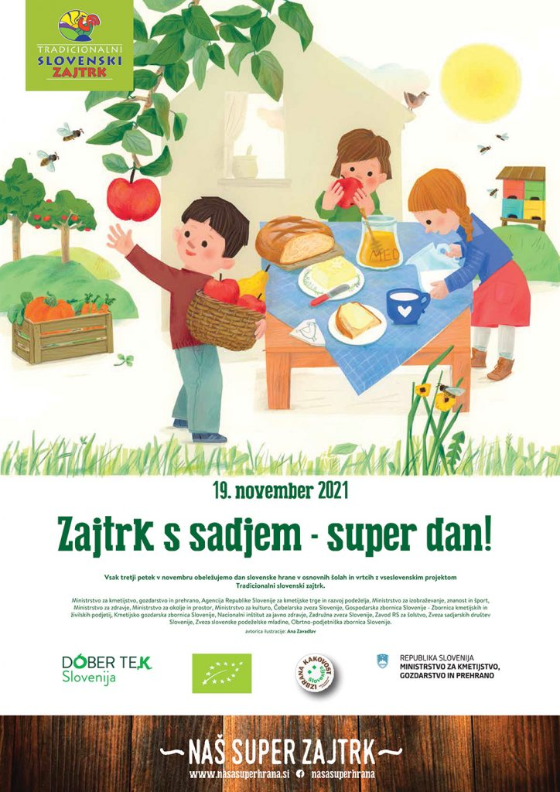
- Nakup medu pri lokalnem čebelarju.
- Izobraževalne vsebine na temo kisle repe in kislega zelja.
- Poudarek na zajtrkovanju in izobraževalne vsebine.
